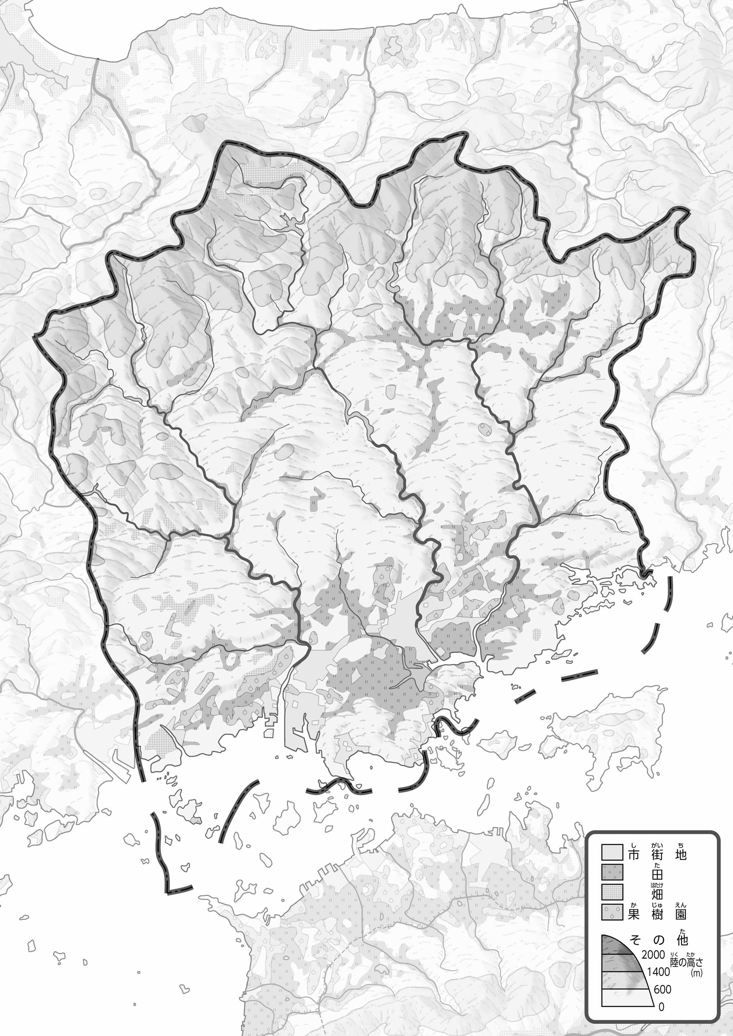

教授用資料

**47「」をてやってみよう！（）**（　　　　　　　　）

1. 「47　」のほかのとくらべて、づいたことをの□のなかにいてみよう。
2. 「のようす」をながら、「」「」「」をのでぬってみよう。